Лето! Каникулы! Школа!
Летние каникулы составляют значительную часть годового объема свободного времени школьников, но далеко не все родители могут предоставить своему ребенку полноценный, организованный отдых.
Со второго июня в МКОУ «Верхнесуерская СОШ» работает первая смена летней оздоровительной площадки «К блестящим подвигам». Большинство мальчишек и девчонок получили возможность не только ярко и весело провести свои каникулы, но и укрепить здоровье, раскрыть свой творческий потенциал.
Делать отдых детей содержательным и разнообразным помогает программа, которая составлена и реализовывается педагогами школы: Щукиной С.В., Речкиной С.А., Васильевой В.Ю., Симоновой А.Р., Бородиной А.Г., по трем направлениям - «Здоровым быть модно», «Необычное в обычном», «Радуга талантов».
Открытие площадки началось с праздничной театрализованной программы «Здравствуй, лето красное, веселое, прекрасное!» в СДК, участниками которой были сами ребята. Сказочные герои загадывали загадки, пели песни, организовывали игры. Зрители проявляли свои таланты, вспоминая стихи и песни о лете.
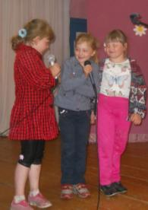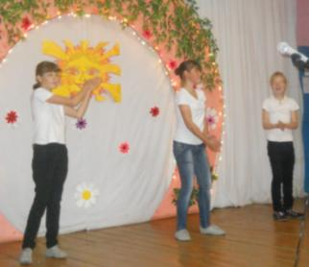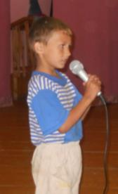
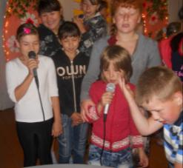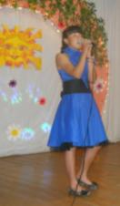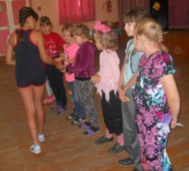

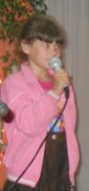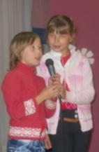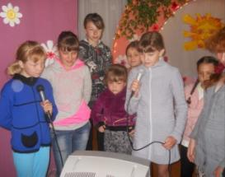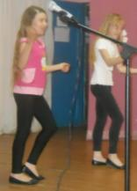
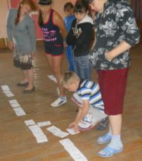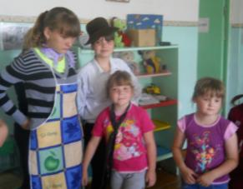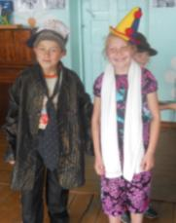
Не только творческие, но и интеллектуальные способности дети имеют возможность проявлять в играх, викторинах и конкурсах: «Что? Где? Когда?», «По дорогам сказок», «Поле чудес в стране мультяшек», «Семь раз отмерь, один раз отрежь», «В поиске сокровищ».
На занятиях по интересам в творческой мастерской «Радуга талантов» дети танцуют, поют, рисуют, лепят, мастерят. Знакомятся с новыми нетрадиционными техниками рисования и работы с бумагой, бросовым материалом, разучивают летние смешные песенки, получая незабываемые эмоции и огромную радость.
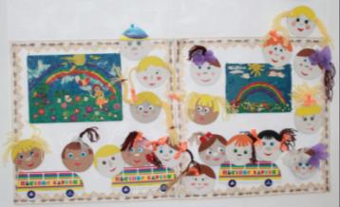
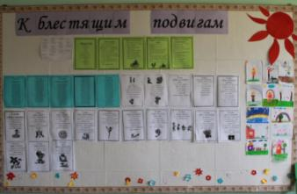

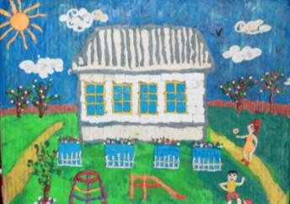
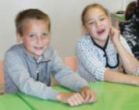
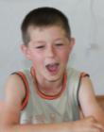
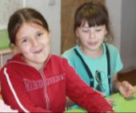
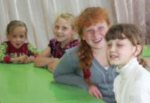

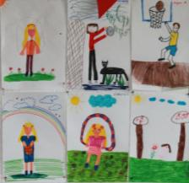
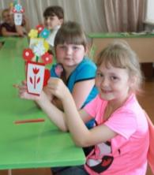
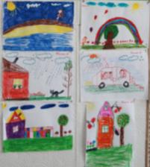
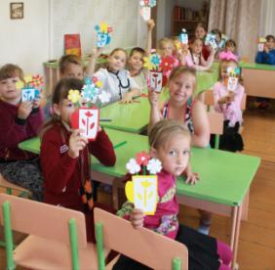
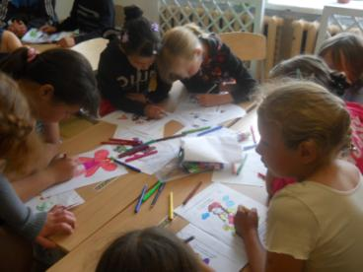

Основное внимание уделяется спортивным мероприятиям и пропаганде здорового образа жизни. Ежедневно проводятся инструктажи по безопасности жизнедеятельности, беседы по профилактике табакокурения, алкоголизма, наркомании и других вредных привычек.
Особой популярностью пользуются подвижные спортивные игры на свежем воздухе: «Весёлые старты», «Малые олимпийские игры», «Олимпийские старты»; шуточные состязания «Здоровячки», «Богатыри». А футбол и пионербол – любимые игры не только детей постарше, но и малышей!
В конце каждого дня, в тёплой дружеской атмосфере проходит церемония награждения. Участие детей в играх и конкурсах, отличное настроение и активность всегда поощряется!
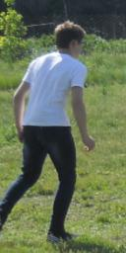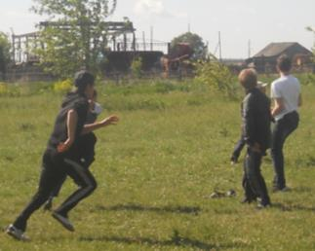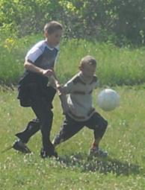

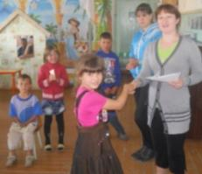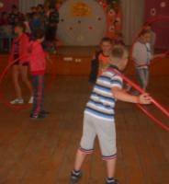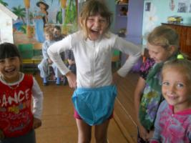
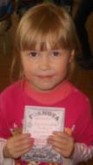

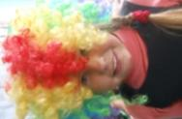
Впереди у ребят ещё неделя, а значит весёлая, познавательная и увлекательная жизнь на летней оздоровительной площадке продолжается!

июнь 2014г.

